2025秋九年级物理全一册常考简答题
第十三章 内能
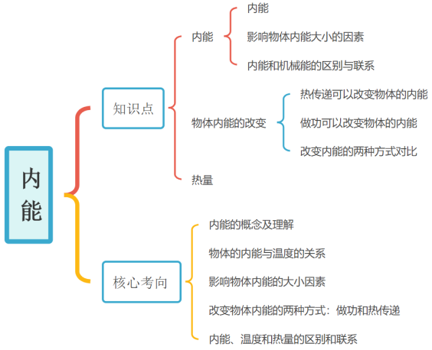

1、什么是内能？影响内能大小的因素有哪些？
答：物体内所有分子热运动的动能和分子势能的总和叫内能。影响因素：温度、质量、状态（如固态、液态、气态）。
2、改变物体内能的两种方式是什么？举例说明。
答：做功和热传递。例如：摩擦生热（做功）、热水袋取暖（热传递）。
3、热量、温度和内能的关系是什么？
答：热量是热传递过程中转移的能量，温度是内能的宏观表现，内能是物体内部能量的总和。热量与温度变化有关，但内能大小还与质量、状态相关。
4、比热容的物理意义是什么？水的比热容大有什么应用？
答：单位质量的物质温度升高1℃吸收的热量。应用：汽车冷却剂、调节气候（沿海昼夜温差小）。
5、热值的概念是什么？公式如何表示？
答：单位质量（或体积）的燃料完全燃烧放出的热量。公式：Q=mq（固体/液体）或 Q=Vq（气体）。
6、热机的工作原理是什么？
答：将内能转化为机械能的装置，通过燃料燃烧产生高温高压气体推动活塞运动。
7、热机的效率如何计算？为什么效率总小于1？
答：η= （W有用/Q总）×100%。因废气、摩擦等会损失能量。
8、分子动理论的基本内容是什么？
答：物质由分子组成；分子在永不停息做无规则运动；分子间存在引力和斥力。
9、扩散现象说明了什么？
答：分子在不停地做无规则运动，且温度越高扩散越快。
10、内能和机械能的区别是什么？
答：内能与分子热运动有关，机械能与物体整体运动或位置有关。
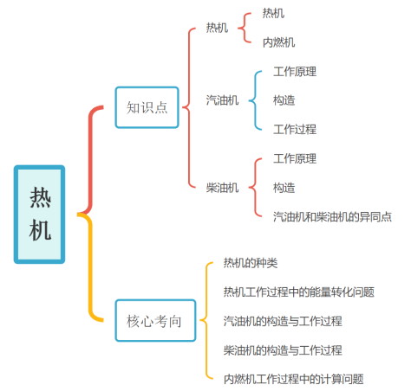
第十四章 内能的利用

1、热机的四个冲程是什么？各冲程中能量如何转化？
答：吸气、压缩（机械能→内能）、做功（内能→机械能）、排气。
2、汽油机和柴油机的主要区别是什么？
答：汽油机用火花塞点火，柴油机用压燃式；汽油机轻巧，柴油机效率高。
3、如何提高热机效率？
答：减少废气带走热量、改进燃烧方式、减少机械摩擦。
4、能量守恒定律的内容是什么？
答：能量既不会凭空产生，也不会消失，只会从一种形式转化为另一种形式或转移。
5、火箭发射利用了什么原理？
答：反冲原理，燃料燃烧向后喷出气体，推动火箭向前运动。
6、热机的冷却系统为什么用水？
答：水的比热容大，能吸收更多热量且温度变化小。
7、内燃机的压缩冲程中，活塞对气体做什么功？
答：压缩气体做功，使气体内能增加、温度升高。
8、热机的做功冲程中，燃气推动活塞做什么功？
答：燃气对活塞做功，将内能转化为机械能。
9、为什么热机的排气冲程会排出废气？
答：燃烧后的废气需排出以完成循环，但会带走部分热量降低效率。
10、热机的效率与燃料热值的关系是什么？
答：效率与热值无关，取决于能量转化和利用的完善程度。
第十五章 电流和电路
1、电荷的定向移动形成什么？
答：电流。
2、导体和绝缘体的区别是什么？
答：导体易导电（如金属），绝缘体不易导电（如橡胶）。
3、电路的组成部分有哪些？
答：电源、用电器、开关、导线。
4、串联电路和并联电路的特点是什么？
答：串联：电流处处相等；并联：各支路电压相等。
5、电流表和电压表的使用规则是什么？
答：电流表串联，电压表并联；均需选择合适量程并正进负出。
6、摩擦起电的实质是什么？
答：电子的转移（得失电子使物体带电）。
7、验电器的工作原理是什么？
答：同种电荷相互排斥。
8、短路和断路的区别是什么？
答：短路：电流不经过用电器直接形成回路；断路：电路断开无电流。
9、金属导体中电流的方向如何规定？
答：正电荷定向移动方向（实际为电子反向移动）。
10、如何判断电路是串联还是并联？
答：串联：元件逐个首尾相连；并联：元件并列连接在两点间。
第十六章 电压 电阻
1、电压的作用是什么？
答：使自由电荷定向移动形成电流。
2、常见电压值有哪些？
答：一节干电池1.5V，家庭电路220V，人体安全电压不高于36V。
3、电阻的单位是什么？
答：欧姆（Ω）。
4、影响电阻大小的因素有哪些？
答：材料、长度、横截面积、温度。
5、滑动变阻器的工作原理是什么？
答：通过改变接入电路的电阻丝长度来改变电阻。
6、半导体和超导体的特点是什么？
答：半导体导电性介于导体和绝缘体之间；超导体电阻为零（需低温）。
7、导体的电阻与温度的关系是什么？
答：金属导体电阻随温度升高而增大，半导体电阻随温度升高而减小。
8、电压表和电流表的内阻特点是什么？
答：电压表内阻很大（近似断路），电流表内阻很小（近似短路）。
9、如何用电压表判断电路故障？
答：若电压表示数为零，可能被测部分短路或断路在电压表之外。
10、电阻箱的读数方法是什么？
答：根据旋钮指示的数值乘以对应倍率后相加。
第十七章 欧姆定律
1、欧姆定律的内容和公式是什么？
答：导体中电流与电压成正比，与电阻成反比。公式：I= U/R
2、伏安法测电阻的原理是什么？
答：R= U/I，通过测量电压和电流计算电阻。
3、串联电路的总电阻如何计算？
答：R总=R1+R2+⋯+R n
4、并联电路的总电阻如何计算？
答：1/R总=1/R1+1/R2+⋯+1/R n
5、欧姆定律的适用条件是什么？
答：纯电阻电路（电能全部转化为内能）。
6、短路时电流为何很大？
答：电阻极小，根据I= U/R，电压不变时电流极大。
7、如何用欧姆定律解释保险丝的作用？
答：电流过大时电阻发热（Q=I²Rt），保险丝熔断切断电路。
8、电压表内阻对测量结果的影响是什么？
答：内阻越大，分流越小，测量越准确。
9、电流表内阻对测量结果的影响是什么？
答：内阻越小，分压越小，测量越准确。
10、动态电路分析中，滑动变阻器滑片移动如何影响电流和电压？
答：需结合串联/并联电路特点及欧姆定律分析（如滑片右移，电阻增大，电流减小）。
第十八章 电功率
1、电功率的物理意义是什么？公式有哪些？
答：表示电流做功快慢。公式：P=UI、P=I²R、P= U² /R
2、额定功率和实际功率的区别是什么？
答：额定功率是电器正常工作时的功率；实际功率是实际电压下的功率。
3、焦耳定律的内容和公式是什么？
答：电流通过导体产生的热量与电流平方、电阻、时间成正比。
公式：Q=I²Rt
4、电热器的原理是什么？
答：利用电流的热效应工作（如电炉、电热水器）。
5、如何计算用电器的电能消耗？
答：W=Pt（功率×时间），单位：千瓦时（kW·h）。
6、保险丝的材料和作用是什么？
答：铅锑合金，电流过大时熔断保护电路。
7、“220V 100W”的灯泡接在110V电路中，实际功率是多少？
答：P实= U²实/R= (110) ²/【(220)²/100】=25W。
8、串联电路中电功率如何分配？
答：与电阻成正比（P 1：P 2=R1：R2）
9、并联电路中电功率如何分配？
答：与电阻成反比（P 1：P 2=R2：R1）
10、如何测量小灯泡的电功率？
答：用电压表测电压，电流表测电流，根据P=UI计算。
第十九章 生活用电
1、家庭电路的电压是多少？
答：220V。
2、三孔插座的接法是什么？
答：左零右火上接地。
3、漏电保护器的作用是什么？
答：检测火线和零线电流差，防止触电。
4、安全用电的原则是什么？
答：不接触低压带电体，不靠近高压带电体。
5、触电的两种方式是什么？
答：单线触电和双线触电。
6、保险丝烧断的原因可能有哪些？
答：短路或用电器总功率过大。
7、为什么不能用铜丝代替保险丝？
答：铜丝熔点高，电流过大时无法及时熔断保护电路。
8、试电笔的作用和使用方法是什么？
答：检测火线；手接触笔尾金属体，笔尖接触导线观察氖管是否发光。
9、家庭电路中灯泡和开关的连接方式是什么？
答：开关串联在火线上，灯泡并联在电路中。
10、地线的作用是什么？
答：防止用电器金属外壳带电时触电。
第二十章 电与磁
1、磁体的基本性质是什么？
答：吸引铁、钴、镍等物质，两端磁性最强（磁极）。
2、电流的磁效应是谁发现的？
答：奥斯特。
3、电磁铁的原理是什么？
答：通电螺线管插入铁芯后磁性增强。
4、影响电磁铁磁性强弱的因素有哪些？
答：电流大小、线圈匝数、有无铁芯。
5、电动机的原理是什么？
答：通电导体在磁场中受力运动。
6、发电机的原理是什么？
答：电磁感应现象（闭合电路的一部分导体切割磁感线产生电流）。
7、换向器的作用是什么？
答：改变电流方向，使电动机持续转动。
8、地磁场的形状与什么相似？
答：条形磁体。
9、磁感线的特点是什么？
答：从N极出发回到S极，内部从S极到N极；不相交。
10、电磁波的应用有哪些？
答：广播、电视、手机通信等。
第二十一章 信息的传递
1、现代通信的方式有哪些？
答：微波通信、卫星通信、光纤通信、网络通信。
2、电磁波的频率和波长的关系是什么？
答：c=λf（c为光速，λ为波长，f为频率）。
3、光纤通信的原理是什么？
答：利用光在光纤中不断反射传递信息。
4、移动电话的工作原理是什么？
答：将声音信号转化为电信号，通过电磁波传输到基站。
5、互联网的功能有哪些？
答：信息查询、电子邮件、远程教育、电子商务等。
6、卫星通信的优点是什么？
答：覆盖范围广、通信距离远、不受地理条件限制。
7、模拟信号和数字信号的区别是什么？
答：模拟信号连续变化，数字信号离散变化（用0和1表示）。
8、无线电广播的发射和接收过程是什么？
答：发射：声音→电信号→调制→电磁波发射；接收：电磁波→解调→电信号→声音。
9、电视信号的传输方式是什么？
答：通过电磁波将图像和声音信号同步传输。
10、雷达的工作原理是什么？
答：利用电磁波反射探测目标位置和速度。
第二十二章 能源与可持续发展
1、一次能源和二次能源的区别是什么？
答：一次能源直接从自然界获取（如煤、石油）；二次能源由一次能源加工转化而来（如电能）。
2、可再生能源和不可再生能源有哪些？
答：可再生：太阳能、风能、水能；不可再生：煤、石油、天然气。
3、核能的利用方式是什么？
答：核裂变（核电站）和核聚变（太阳能量来源）。
4、太阳能的利用方式有哪些？
答：光热转换（太阳能热水器）、光电转换（太阳能电池）。
5、能量转化和转移的方向性是什么？
答：能量转化具有方向性（如机械能可全部转化为内能，但内能不能全部转化为机械能而不产生其他影响）。
6、能源危机的根本原因是什么？
答：化石能源储量有限且消耗过快，同时污染环境。
7、未来理想能源的条件是什么？
答：充足、安全、清洁、经济、易储存和运输。
8、温室效应的原因和危害是什么？
答：二氧化碳等气体排放过多导致全球变暖；危害：海平面上升、极端气候增多。
9、酸雨的成因和危害是什么？
答：二氧化硫等酸性气体排放形成；危害：腐蚀建筑物、破坏植被。
10、如何实现能源的可持续发展？
答：开发新能源、提高能源利用率、节约能源、保护环境。

